－今号の目次－

- 「地域における保育所・保育士等の在り方に関する検討会（第５回）」が開催される（厚生労働省） 1
- 教育・保育施設等における重大事故防止策を考える有識者会議年次報告（令和３年）が公表される（内閣府） 6
- 11月は「児童虐待防止推進月間」です（厚生労働省） ８
-----------------------------------------------------------------------------------------------------------------------------------------
◆ 「地域における保育所・保育士等の在り方に関する検討会（第５回）」が開催される（厚生労働省）

令和3年11月4日、「地域における保育所・保育士等の在り方に関する検討会（第6回）」（厚生労働省）が開催され、本会から、森田信司副会長が出席しました。
「本ニュースNo.21-09」でも既報のとおり、この検討会では、「１．人口減少地域等における保育所の在り方」、「２．保育所・保育士による地域の子育て支援」、「３．多様なニーズを抱えた保護者・子どもへの支援」、「４．保育士の確保・資質向上」といった論点についての協議が行われています。第6回検討会では、「４．保育士の確保・資質向上」をテーマに協議が行われました。
検討会資料より全保協事務局抜粋、一部加工
【保育士の確保・資質向上】
〔論点〕
〇生産年齢人口の急減や地域の子育て支援における保育所の役割を踏まえた、保育士の確保策や資質の向上策についてどのように考えるか。
〔対応の方向性〕
〇今後の少子化社会において保育所が地域で果たす役割を考えた場合、経験豊富で資質の高い保育士が、園児の保育だけでなく、保育所等に就園していない児童・保護者を含めた地域子育て支援に継続的に関わっていくことができるよう、保育士が就労しやくすく、働きながらキャリアアップを図ることができるような就労環境の整備や研修機会の確保などが重要である。
〇このため、従来から進めてきた取組を引き続き推進していくとともに、特に人口減少地域で保育士以外も含めて地域で保育の提供を支えていく仕組みの構築や保育の質の改善のための環境整備を推進していくほか、地域子育て支援としての役割・機能を果たすことができるような評価や研修体系の整備の検討などを進めていく。

〔対応案① 【保育士の人材確保・定着支援】〕
＜ ① 新規資格取得者への支援 ＞
〇新規資格取得者への支援としては、保育士修学資金貸付の実施などにより養成校に通う学生への支援を行うことや、試験合格を目指す者への教材費等への支援を引き続き実施していくことが重要である。
＜ ② 就業者への定着支援 ＞
〇特に人口減少地域等では、保育士の人材確保が困難となっていることから、こうした地域で就業することのインセンティブ方策を検討するとともに、保護者支援や地域子育て支援などに高齢者を含む子育て経験者等を更に活用するなど、保育士以外も含めた地域全体で保育の提供を支えていくことが必要である。
＜ ③ 離職者の再就職支援 ＞
〇離職者の再就職支援としては、再就職する際に必要な費用の貸付の実施などを引き続き実施していくとともに、多様で柔軟な働き方を選択できるような勤務機会の創出の在り方について、検討していくこととしてはどうか。
＜ 魅力発信等 ＞
〇（略）地域に開かれた保育所として、地域住民への情報提供を行うともに、積極的に保育所が地域支援を行うための方策について検討する。
＜ 処遇改善 ＞
〇保育士の処遇改善については、子ども・子育て会議において議論されているように、引き続き、財源の確保と併せて検討していくことが重要である。
〔対応案② 【資質の向上】〕
〇保育士の資質向上について、保育士一人一人が地理的な事情や就労状況にとらわれない形での研修機会を確保するため、自治体が実施する研修のオンライン化やｅラーニング化への支援を行うことが重要である。
〇また、保育の質を高める観点では、ノンコンタクトタイムの確保や保育内容の振り返りを保育士どうしで共有する機会の確保も重要である。こうした実践のためには、保育を実際に提供する場所以外のスペースの確保が必要となるため、必要な改修等についての支援を検討していくこととしてはどうか。
〇また、今般、保育所を含む地域の子育て資源がかかりつけ相談機関として位置付けられることが検討されているなど、保育所において、地域の子育て支援を進めることが期待されていることを踏まえ、
・地域における他の保育所や認定こども園、地域子育て支援拠点事業などといった現場や専門家を含めた情報共有・学び合いの場づくりや、若手保育士をはじめ現場の保育士への保育内容等に 関する助言を行う自治体職員への支援を推進していくとともに、
・保育士として過去に就業していた者で短時間勤務であれば可能な者など、多様な働き方を希望する保育士が、保育士としての能力、あるいは子育て経験者としての経験を活かすことができるような機会の創出の在り方について、保育補助者の仕組みの活用も含めて検討していくほか、
・地域の子育て支援を担う保育士の実践力を高める観点から、保育士に対するソーシャルワークに関する研修の充実や、保育士養成課程における演習科目の充実等について検討していくこととしてはどうか。

【保育士の資質の確保】
〔論点〕
〇わいせつ行為を行った保育士の対策など、保育士に求めるべき最低限の資質の確保策について、教員の取扱い等を踏まえ、どのように考えるか。
〔対応の方向性〕
〇こうした動きを踏まえ、 引き続き、監査等を通じた保育所・保育士に関する最低限の質を確保していくとともに、わいせつ行為を行った保育士について、登録の取消しや再登録等について、教員と同様の対応を行うこととする。
〔対応案① 【最低基準の遵守等】〕
〇また、保育士の登録が取り消された保育士については、保育士を名乗り保育を行うことが相応しいと認められないことから、引き続き登録を取り消された保育士の保育士証の返還を厳格に求めるなど、保育士の資格管理を徹底的に行うことも重要である。
〔対応案② 【保育士登録制度の厳格化】〕
(1)登録禁止期間の延長
〇保育士の資格に対する信用や業務の適切な遂行をより高度に確保する観点から、保育士の登録禁止期間を、教員と同様、
- 禁錮以上の刑に処せられた場合 は期限を設けず、
- それ以外の場合は３年
に見直すこととしてはどうか。
(2)取消事由の追加
〇今般成立した議員立法において規定されているように、わいせつ行為には刑に処せられる場合以外にも様々な態様があることから、保育士資格を有する者の適性を確保するため、教員と同様、こうした行為についても保育士の登録を取り消さなければならない事由とすることとしてはどうか。
(3)わいせつ行為により保育士の登録を取り消された者の再登録の制限
〇都道府県においても保育士資格を有すべき者の適性をより正確に判断できるようにするための仕組みを構築する観点から、今般成立した教員に関する議員立法の仕組みと同様、わいせつ行為により保育士の登録を取り消された者については、その後の事情により再び保育士の登録を行うのが適当であると認められる場合に限り、再び保育士の登録を行うことができることとしてはどうか。
〇その際、都道府県においては、新たに審査会を設置するか、既存の都道府県児童福祉審議会において、再登録の可否について審査し、その意見を聴いた上で判断することとしてはどうか。
(4)わいせつ行為により保育士の登録を取り消された者の情報を把握する仕組みの創設
〇また、わいせつ行為は起きてしまってからでは取り返しがつかないものであり、保育士資格を有しないにもかかわらず、保育士として業務を行うことのないよう、万全を期する観点から、今般成立した教員に関する議員立法の仕組みと同様、国においてわいせつ行為により保育士の登録を取り消された者の情報が登録されたデータベースを整備するなどわいせつ行為を行った保育士の情報を保育士を雇用する者等が把握できるような仕組みを構築することとしてはどうか。
森田副会長からは下記について発言しました。
- 前回委員会で発言・提案した「保育の日」について補足する。全国保育協議会の内部組織である全国保育士会では、一人ひとりの子どもの豊かな育ちを支え、すべての子どもに養護と教育を一体的に提供してきた保育の重要性と社会的役割を保護者や地域社会に発信し、社会全体で子どもを育てる基盤づくりの取り組みをすすめていくべく、保育士資格が国家資格となった11月29日の前後1週間を目途に、全国保育士会会員が所属する保育所・認定こども園等において、保護者や地域社会に向けたPRポスターを一斉に掲出している。保育所等自らが、保育の専門性や保育内容、子育てについて発信していくことは重要だと考える。
- 人材確保については、養成校に通う学生への支援はもちろん、中学生、高校生といった養成校の前の段階でのアプローチが必要である。
- 資料1の4ページに、「子育て経験者」とあるが、その質を担保するための取り組みが必要である。
- 資料1の12ページに、保育ソーシャルワークについて養成課程における演習科目の充実等とあるが、養成課程では難しいと考える。就職してしばらく経過してから研修を受講して、資格を取得するようなかたちをとるのがよいのではないか。
- 資料1の12ページに、ノンコンタクトタイムの確保等のためのスペースに必要な改修等の支援とあるが、都市部では園舎内でスペースを確保するのは難しい。近隣のアポートやマンションの1室をそのスペースに充てるなどの方法についても制度化していただきたい。
- わいせつ行為を行った保育士については、教員と同等、もしくはそれ以上の厳罰化をお願いしたい。
構成員からの意見（全保協事務局抜粋・要約）
  - 定着支援として、短大卒の保育士に対し、保護者支援を学ぶような研修を制度的に担保していただきたい。保護者支援の難しさが原因となって退職することもあり、その場合、保育現場に戻ってきてもらうことは難しいことも多い。
  - 保育士の処遇は改善されてはいるが、子どもの命を守る責任や資格所持者という専門性に鑑みて、まだ低い。資料1の4ページの4番目に処遇改善が書かれているが、1番目に書いていただきたい。
  - 保育の質を高める観点から、「ノンコンタクトタイムの確保」や「保育士同士で共有する機会の確保」は重要であるが、そのためには、定数や働き方の見直しが必要である。
  - 保育補助者の在り方については、まずできる限り保育士の確保をしていることが前提になり、補助者の質の向上も必要。さらに保育士と補助者の役割分担について、調査研究を踏まえ検討する必要がある。
  - 地方部においては、養成校への進学者は一定数存在するが、就職になると都市部に行ってしまう。都市部での定着促進が人口減少地域での人材確保につながるのではないか。
  - 資料1の9ページにある「若手保育士や保育事業者等への巡回支援事業」について、スキルアップの助言指導というよりも、メンタル的なケアが重要である。自治体によって、実施状況や方法も異なると思うが、指導ではなく対話という形で拡大していくことが大切だと考える。
  - 保育ソーシャルワークについて、養成課程では難しい。学生のレベルもさまざまななかに、さらに追加したところで効果は見込めないのではないか。
  - 保育所のなかで専門性の違いを整理することが必要。保育士は幅広い業務を担う。保育士をめざす学生の力量と現場で求められる力量のギャップを考えると、必修課程でのソーシャルワークは難しいのではないか。選択過程でなら対応可能だと考える。
  - 第三者評価は現場がメリットを感じない。地方では、初めて保育現場を見るという評価者が来ることもある。他の福祉サービスを専門とする人が評価することは論外。専門でない人が評価した評価結果を公表されるものを受審しようとは思わない。
  - わいせつ行為を行った保育士に関しては、保育士以外の職種や関係者の範囲をどうするのかを検討する必要があるとともに、何よりも「被害者である子どものケア」をあわせて考えるべき。
  - 「教育職員等による児童生徒性暴力の防止等に関する法律」だが、保育の現場を考えると、児童生徒だけではなく、乳幼児という言葉も入れるべき。学校と保育の場で起こるわいせつ行為は質が異なる。保育の現場をしっかり意識しているということが分かる制度設計をお願いしたい。
  - わいせつ行為を行った保育士の情報が登録されたデータベースを整備とあるが、事業者もそのデータベースを確認できるようにお願いしたい。
本検討会は年末に向けて取りまとめを行っていくこととしており、次回11月下旬に開催される第7回検討会では、「取りまとめ」について協議が行われる予定です。資料等の詳細は下記ホームページをご確認ください。
■ 厚生労働省 > 政策について > 審議会・研究会等 > 子ども家庭局が実施する検討会等 > 地域における保育所・保育士等の在り方に関する検討会
https://www.mhlw.go.jp/stf/shingi/newpage_00030.html

◆ 教育・保育施設等における重大事故防止策を考える有識者会議年次報告（令和３年）が公表される（内閣府）

内閣府「教育・保育施設等における重大事故防止策を考える有識者会議」は10月11日、年次報告（令和3年）を公表しました。
年次報告は、有識者会議において、自治体による死亡事故等の検証報告に対するヒアリングを踏まえ、事故報告集計及び事故情報データベースから事故の傾向を分析し、再発防止策について検討した結果を取りまとめたものです。
令和3年次報告では、死亡事故ついては誤嚥による窒息について改めて注意喚起を図るとともに、体調不良に起因しない意識不明にかかる注意喚起と積極的な事後検証の実施を求めています。
また、検証報告公表後の自治体の取組み状況等についての調査及び独自マニュアル等の策定などの取り組みを行っている教育・保育施設に対する調査を実施し、「自治体の実態に応じたマニュアル、チェックリストの作成と活用」、「事故検証委員会における提言等に基づく対策に対する確認等の実施」について、提言を行っています。
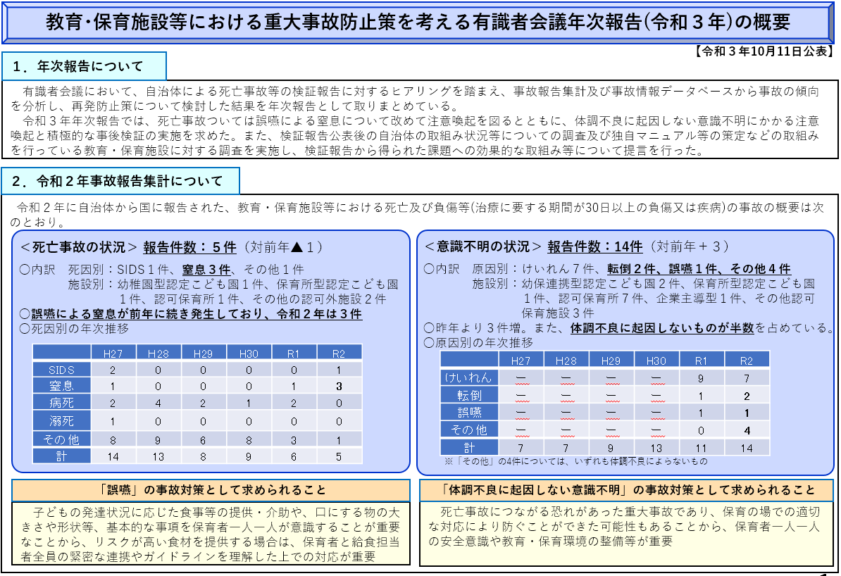

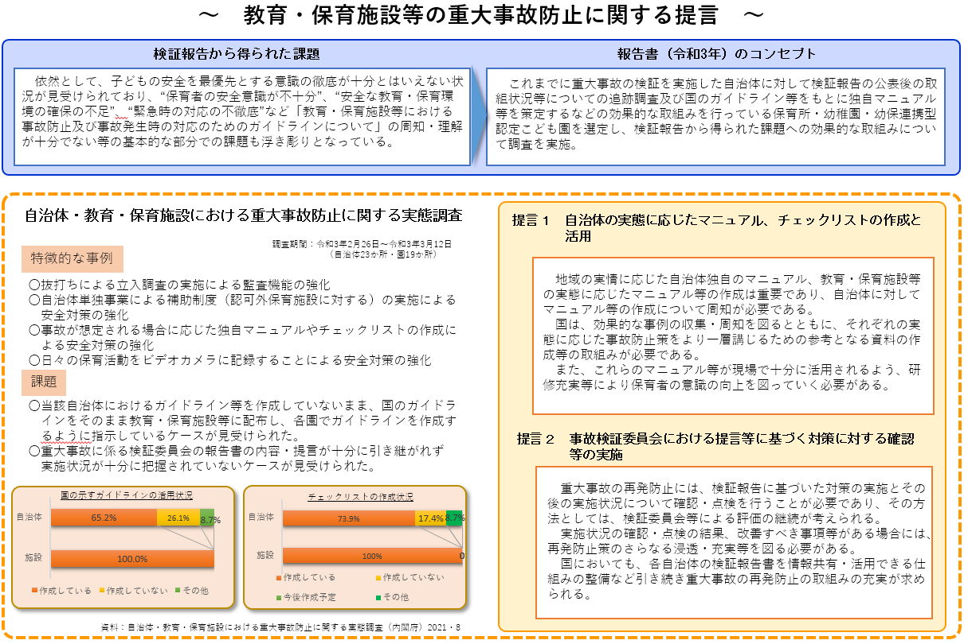
詳細は下記ホームページをご確認ください。
■ 内閣府 > 内閣府の政策 > 子ども・子育て本部 > 子ども・子育て支援新制度 > 子ども・子育て会議 > 教育・保育施設等における重大事故防止策を考える有識者会議等
https://www8.cao.go.jp/shoushi/shinseido/meeting/kyoiku_hoiku.html

◆ １１月は「児童虐待防止推進月間」です（厚生労働省）

児童虐待に関する相談対応件数は依然として増加傾向にあり、子どもの生命が奪われる重大な事件も後を絶ちません。児童虐待の防止は社会全体で取り組むべき重要課題です。
11月は「児童虐待防止推進月間」です。児童虐待問題に対する深い関心と理解を得ることができるよう、期間中に児童虐待防止のための広報・啓発活動など種々な取り組みの推進にご協力をお願い申しあげます。
令和３年度「児童虐待防止推進月間」実施要綱（抜粋）

基本方針
（1）児童虐待問題への国民の理解の浸透及び児童虐待防止に向けた国民的意識の高揚・定着
（2）地域社会に根ざした児童虐待防止に向けた取組の促進
（3）児童虐待防止に向けた取組における関係団体、関係機関、地域住民等の連携強化

標語
『１８９ 「だれか」じゃなくて「あなた」から』 師岡 野々子さん（静岡県）の作品

詳細は下記ホームページをご確認ください。
https://www.mhlw.go.jp/stf/newpage_21682.html

